Archivo de origen: Huasteca Poblana 2016_[Fabio Pettirino]
Video: Ponencia (4) Náhuatl
Audio (de origen): Ponencia (4) Náhuatl
Mesa de trabajo: Diálogo de Animales Misto & Tankui
Autores: Octaviano Gayoso Domínguez, Alejandra Fosado Robles, Matilde Hernández Ortíz, César González Romero, Ana Lilia Valdez Nolasco.
Fecha: Noviembre 17, 2016.
Lugar: Universidad Pedagógica Nacional (UPN), Huauchinango, Puebla, México.
Lengua: Xaltepec (Municipio de Huauchinango, Puebla).
Facilitador: Fabio Pettirino
Compiladora: Karla Janiré Avilés González

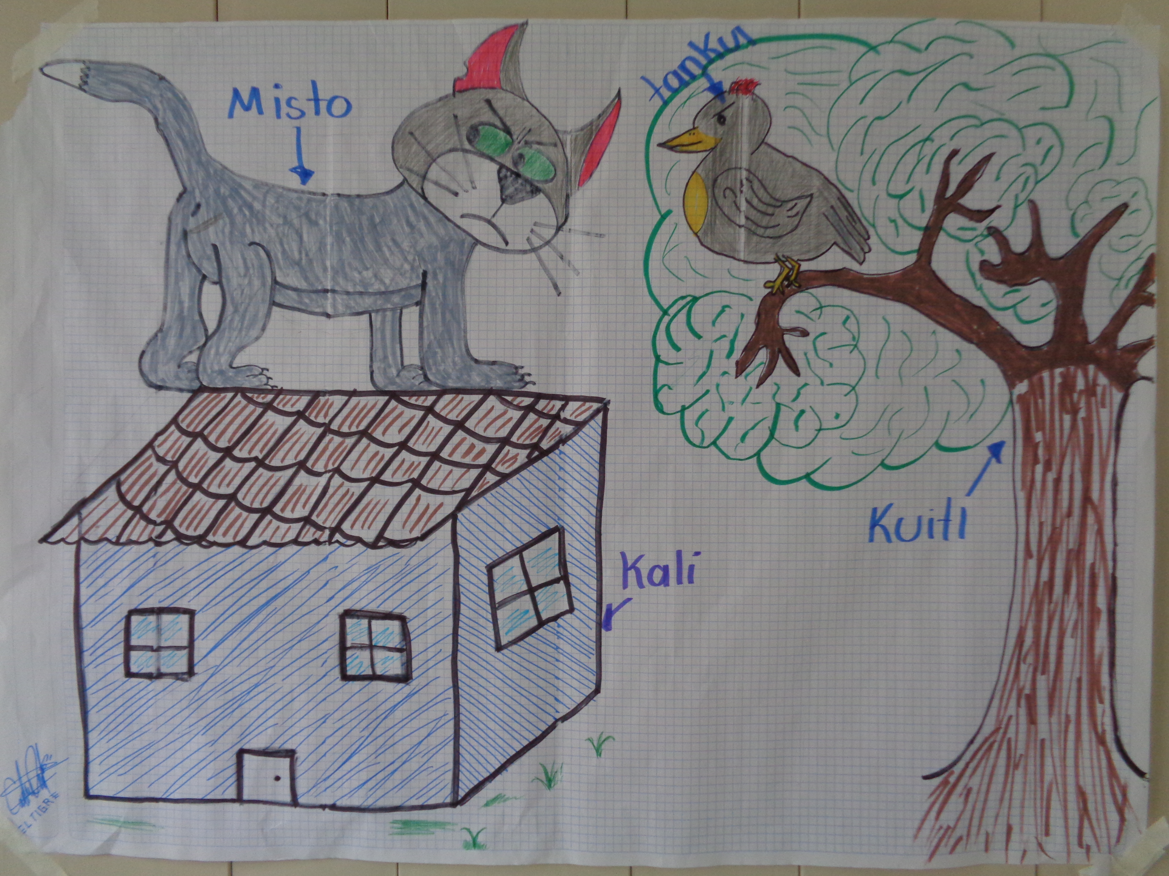
Fig. 1 Diálogo de Animales Misto & Tankui
Módulo textual: Tetsa’uitl

Tetsa’uitl
Se kualtse tonali ipan kakalatl Xaltepetl okatka se misto mupopouaya netomiyo, ojasik se tototl yetokauj tankul uan amotlale ipan se kuitl.
Tankul.- Tanikueka miak tonali ipan inen kakalatli ni kemiljuia panos tlen mokuali.
Misto.- Ne noijki nik machiliya, ni kenauates no te’ua mamoexpiyaka.
Tankul.- Nitlanauatetinimis ipan kakala uan ijko kimatiski.
Misto.- Keme nikcheuas, nias kepan nuchi kalten ni mexames uan ijko nikemiljues ualas miak kiauitl uan kichauak.
Tankul.- A’mo okichejke tlen onikenauate nuchi inen muta katsahuak.
Misto.- Anenoijki a’mo noch yolmatke tankui nokesken tu’j kankate.

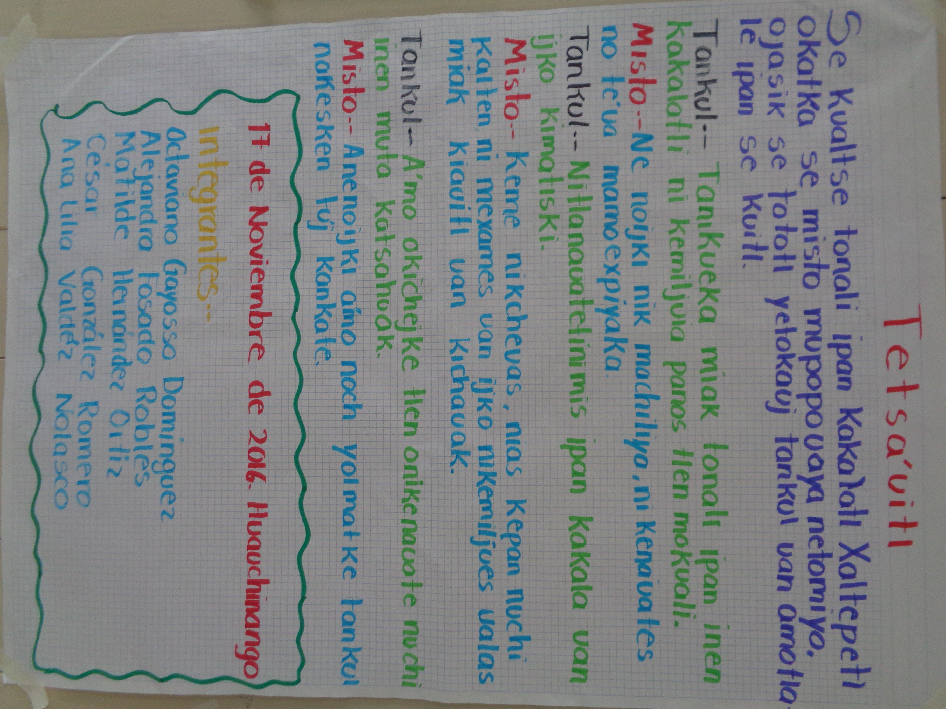
Fig. 2 Tetsa’uitl
Módulo textual: Pautas pedagógicas

Pautas pedagógicas

-Cultura (Maria Chapela)
-Aprendizaje cognoscitivo social (Bandura)
-Aprendizaje situado (David ausubel)

Contenidos
Español | Escritura
Español | Cuentos
Español | Fábula
Matemáticas | Unidades de medida
Geografía | Croquis
Geografía | Plano
Geografía | Mapa
C. Naturales | Seres vivos (animales domesticos y silvestres)
C. Naturales | Ciclo del agua
C. Naturales | Cuidado del ambiente

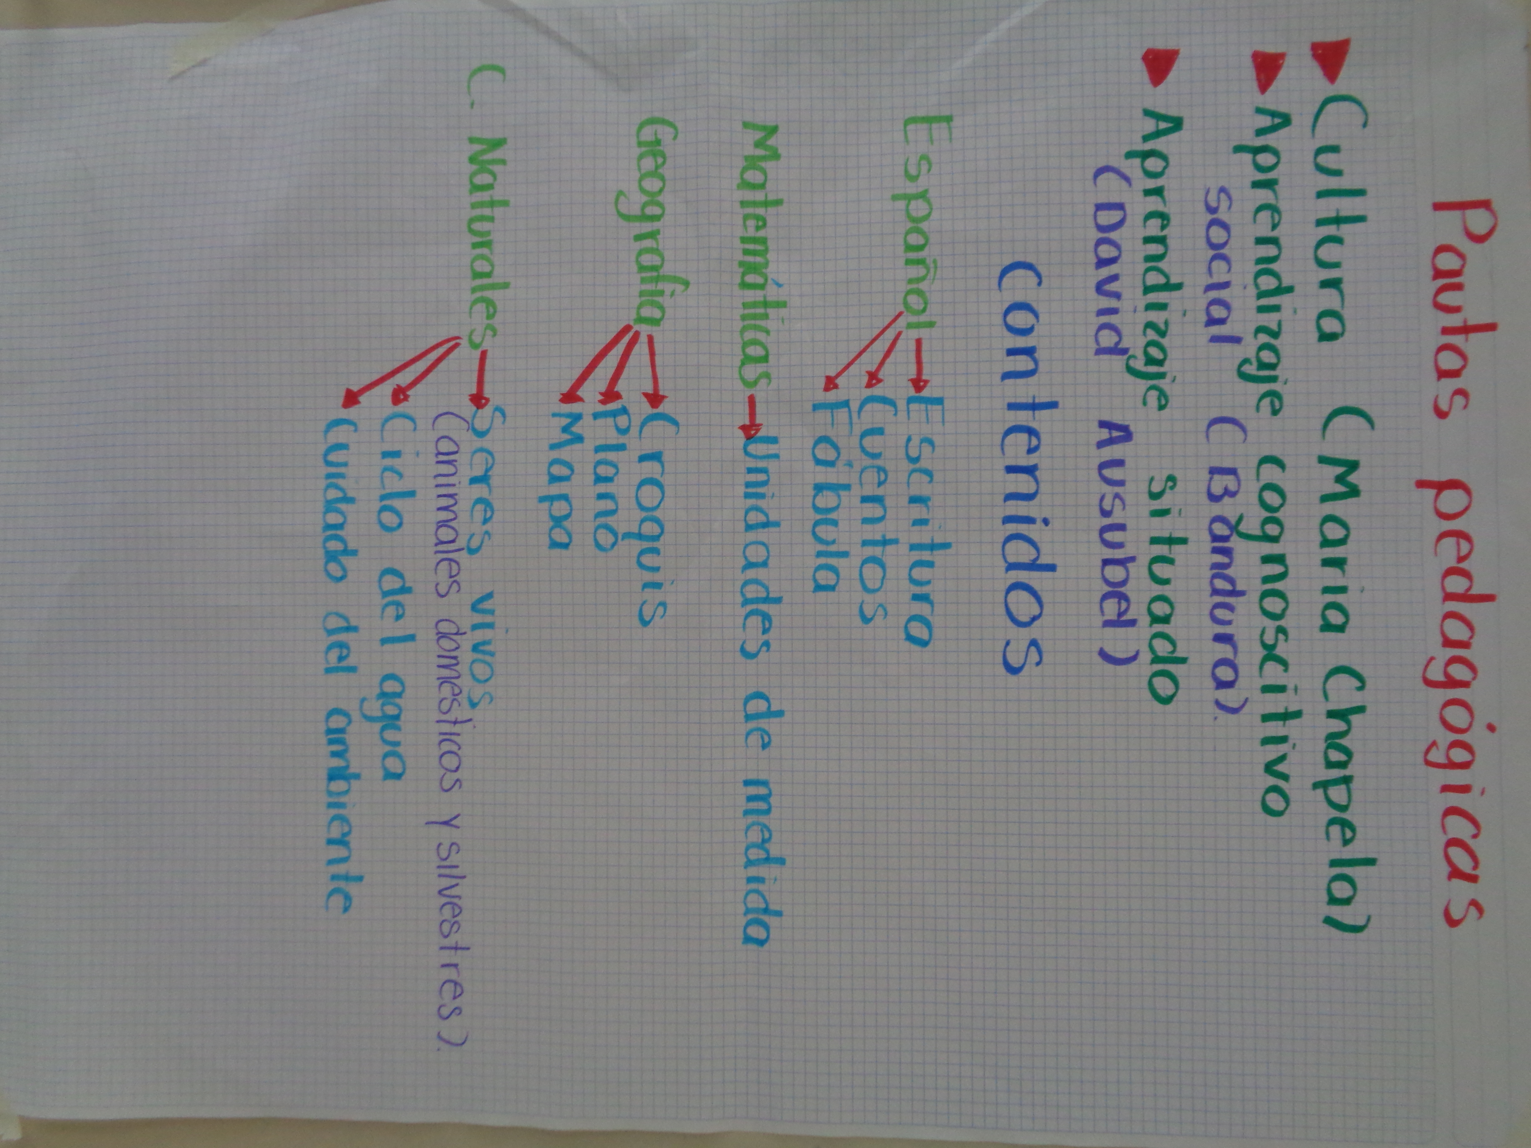
Fig. 3. Pautas pedagógicas

